==================Вопрос================

В видео уроке "учитель" советует все делать в программе (в его случает в Интелледж Айди), что бы он все ошибки показывал и ускорял написание программы, но проверять на Степике, мне тоже лучше учиться писать сразу в спеуиально среде, где я смогу что то не писать, а пистаь за меня будет программа?

==================Вопрос================

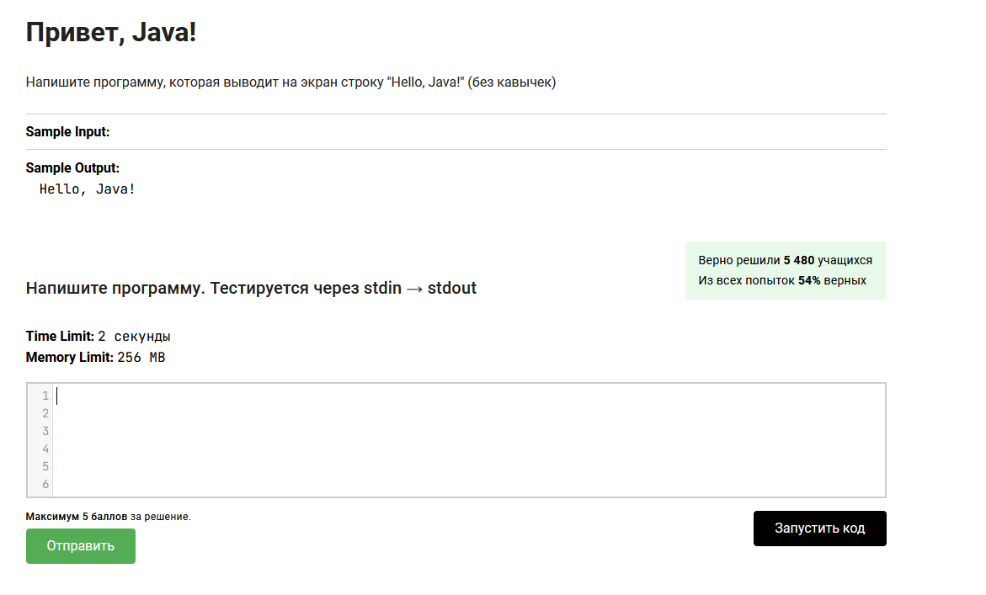

==================Вопрос================

Как лучше в таких задачах писать? В специальной среде, где начало и скобочки проставлены или с нуля писать где-то в блокноте? И я вот дошел, но я не запоминал, что там должно быть в начале прописано, если я буду подглядывать (а по-другому не напишу) то крч, как лучше запомнить что там должно быть? Или просто выучить/зазубрить?

==================Вопрос================

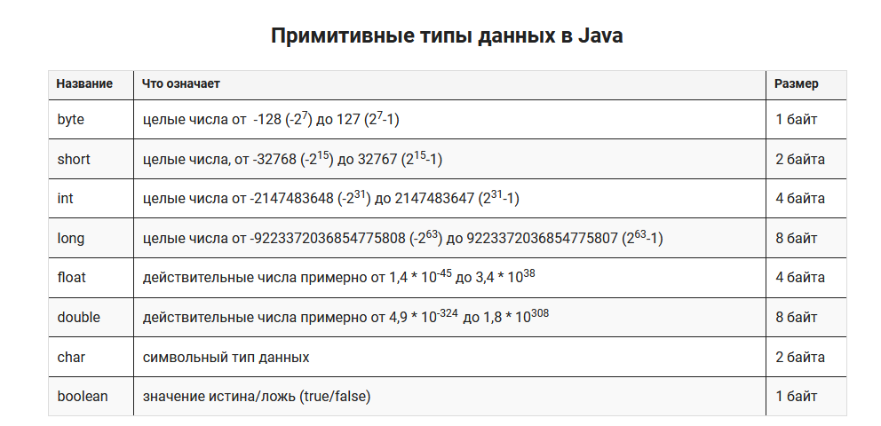

==================Вопрос================

Это вообще надо запоминать?

==================Вопрос================

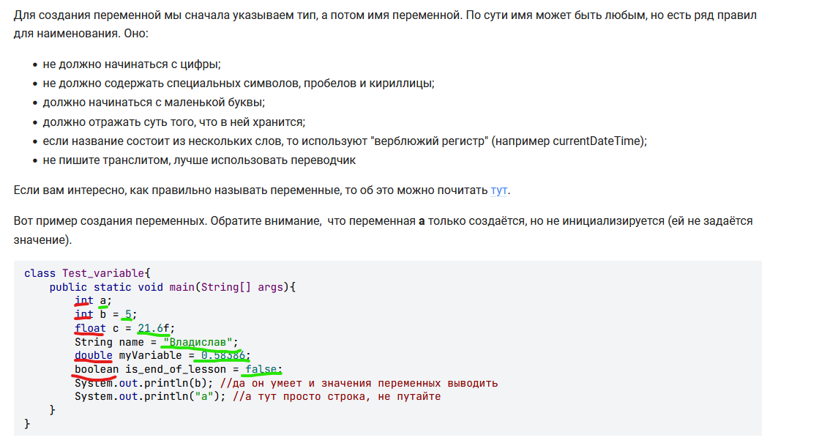

==================Вопрос================

Правильно ли я понимаю, что красным я подчеркнул «ТИП», а зеленым «ИМЯ» переменной? Если да, то я не понимаю почему не все правила учитываются, тк во второй строчке имя начинается с числа «5»

==================Вопрос================